实验报告

一．实验题目：
Cache一致性目录协议

二．实验内容：
1. 设计并实现4个处理节点的共享存储多处理机系统
2. 实现非均匀存储访问模型(NUMA)
3. 设计Cache一致性目录协议(MSI协议)
4. 实现写作废协议和写回法
5. 开发图形化仿真演示界面
6. 验证Cache一致性机制的正确性

三．实验环境：
自编仿真程序（HTML5）

- 实验设计及运行结果截图。
系统架构设计
处理节点：4个CPU(CPU00, CPU01, CPU10, CPU11)
私有存储器：每个节点4MB，统一编址，高位交叉编址
Cache配置：每节点16块，块大小16B，直接映射
协议：写作废协议 + 写回法
采用MSI协议：M(修改)、S(共享)、I(无效)

采用JavaScript实现Cache一致性监听协议，
- 核心系统配置
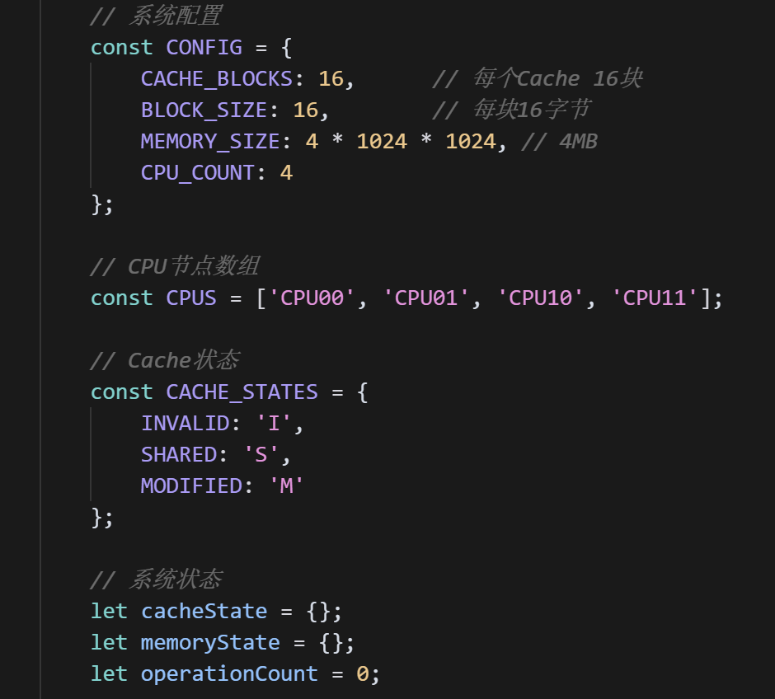
- 核心目录表实现：
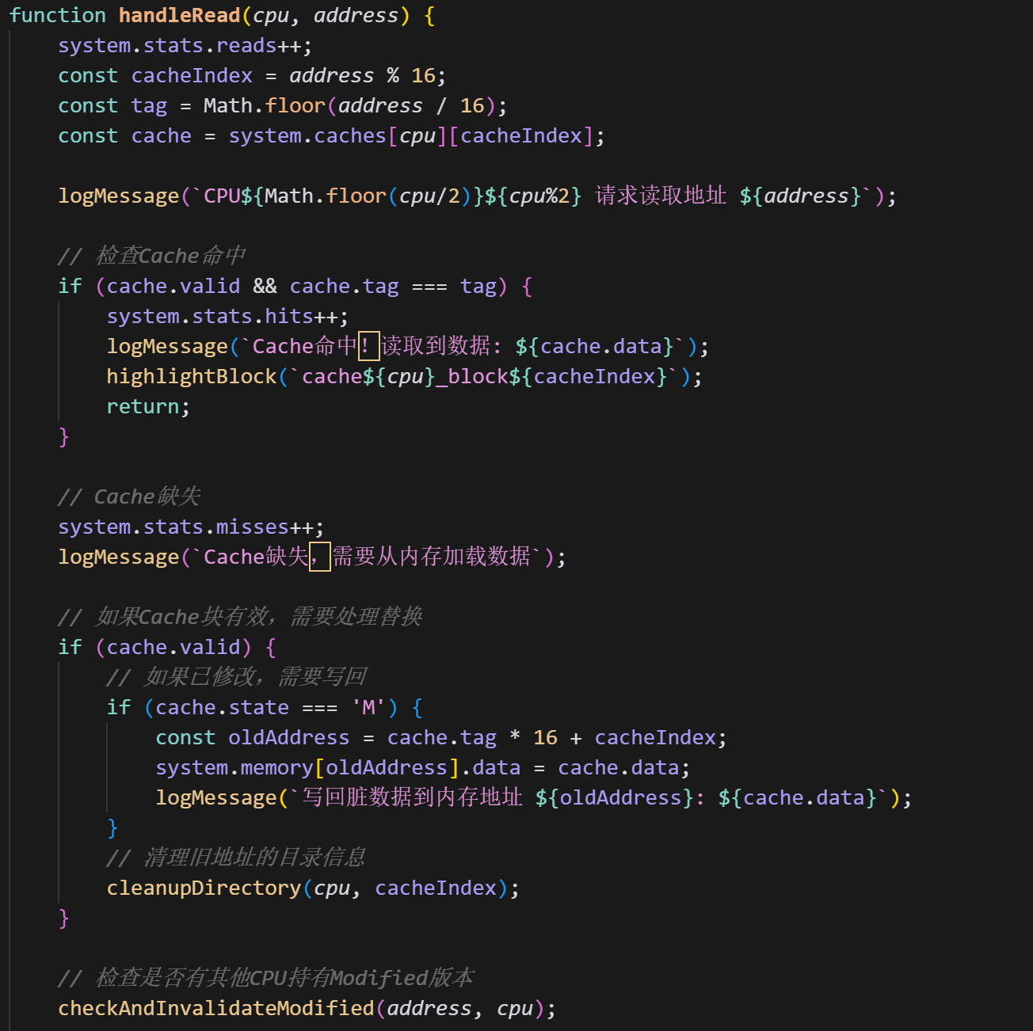
- 核心写操作实现（写作废协议）：
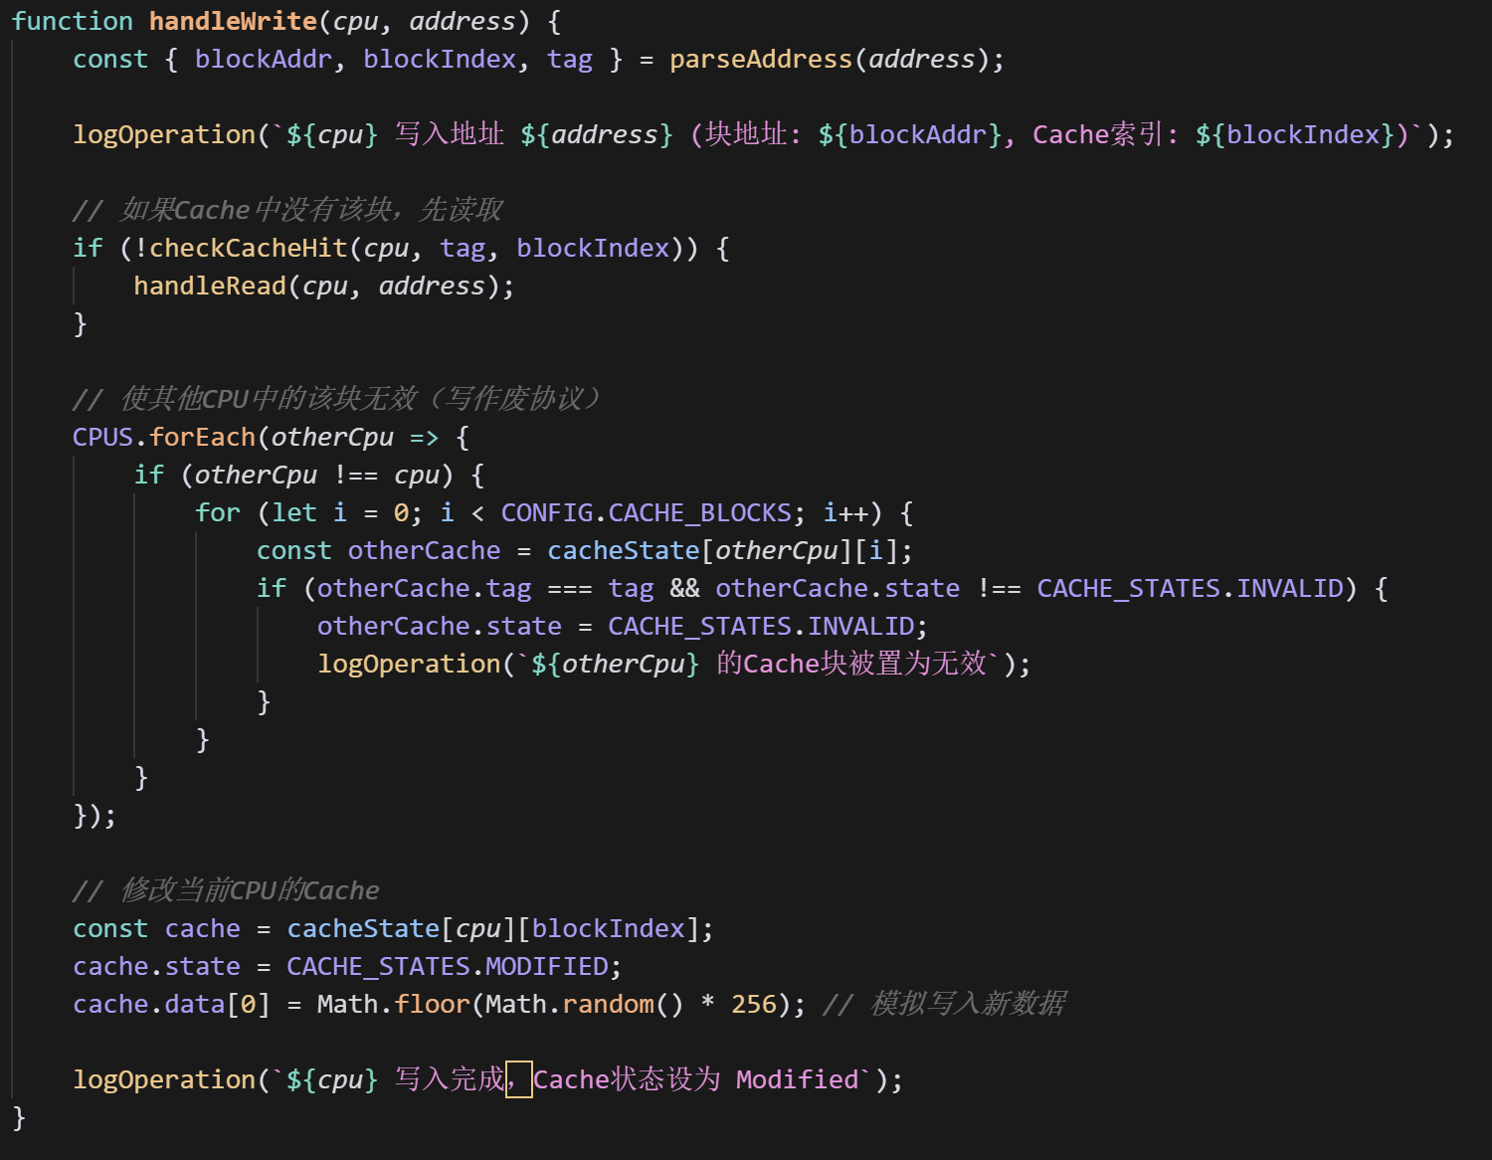
程序流程图
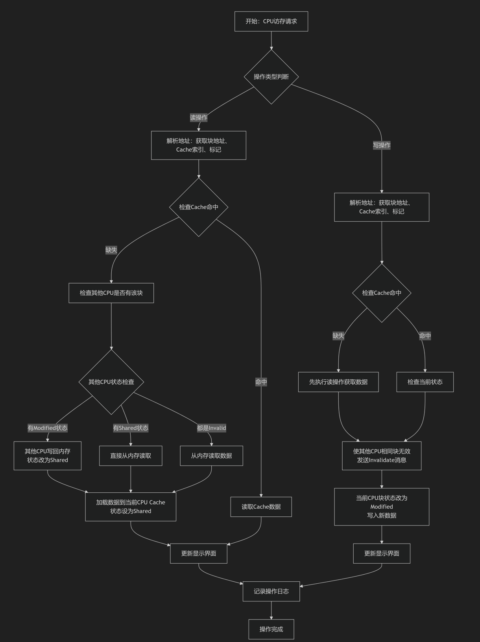

- 实验结论

成功实现了4节点的Cache一致性目录协议
- 正确实现了状态转换机制
- 写作废协议能够有效维护Cache一致性
- 图形化界面能够清晰目录协议的表
- 直接映射Cache的地址解析正确
- 高位交叉编址方式实现准确
- 写回机制在状态转换时正确执行

- 实验感想
实验过程中遇到的主要困难是状态转换逻辑的正确实现，特别是写作废协议中如何正确处理多个CPU同时访问同一内存块的情况。

